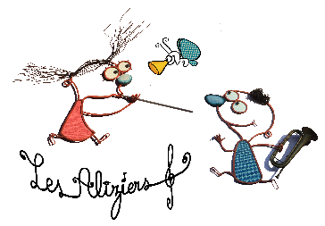
Matériel disponible lors de votre séjour

à la Maison des Aliziers

JEUX MUSICAUX
Dans la boîte rouge ‘boîte à musique’ vous trouverez :
Photocopies à faire : de coloriages, mémos, mots cachés, mots croisés, jeux de notes sur le thème de la musique.
Un mémory sonore
Des jeux de familles autour des instruments
Un loto des instruments
Un loto sonore
Un dé des voix

MATERIEL SPORTIF à DISPOSITION
Dossards
Crosses de hockey
Balles dans le grand pot rouge
Cerceaux
Cônes
Luges
Deux trampolines tchouk ball

BILBIOTHEQUE

DIQUE DUR EXTERNE ROUGE
Avec atelier d’écoute
Conte pour veillée extérieure
Informations utiles

MALLE DE JEUX
Quelques petits jeux de société et jeux d’enfants disponibles dans chaque salle de classe

DVD
Pierre et le loup, le carnaval des animaux, Antoine et les quatre saisons, soul, piccolo saxo, les trois brigands
Vidéo projecteur et écran

LIVRES CD
Sur demande une collection de livre cd

POSTE CD
Dans chaque salle de classe

